ΤΟ ΠΕΙΡΑΜΑ ΤΟΥ ΕΡΑΤΟΣΘΕΝΗ

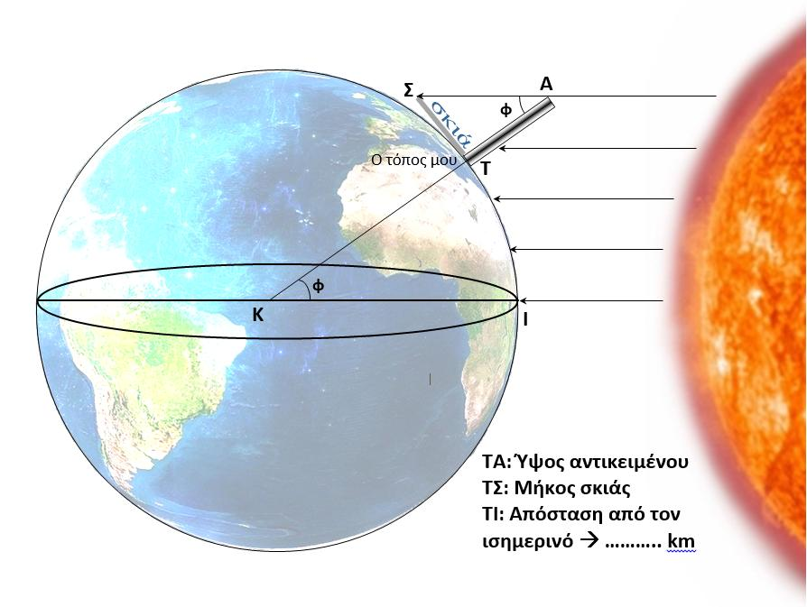
Η εαρινή ισημερία την Τετάρτη 20 Μαρτίου 2019 σηματοδοτεί την αρχή της άνοιξης. Την ημέρα αυτή ο Ήλιος βρίσκεται κάθετα πάνω από τον ισημερινό της Γης και η διάρκεια της ημέρας είναι περίπου ίση με της νύχτας.
Η δράση με τίτλο:
«Το Πείραμα του Ερατοσθένη για τον υπολογισμό της ακτίνας της Γης»
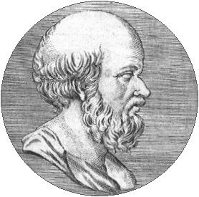
δίνει την ευκαιρία σε μαθητές από σχολεία όλης της Ελλάδας να υπολογίσουν την περιφέρεια της Γης, επαναλαμβάνοντας το διάσημο πείραμα του αρχαίου Έλληνα μαθηματικού, αστρονόμου και φιλοσόφου Ερατοσθένη. Βασικός στόχος της δράσης είναι η ανάδειξη του πειράματος ως αναπόσπαστου συστατικού της εκπαιδευτικής διαδικασίας, μέσα από την συμμετοχή μαθητών και εκπαιδευτικών σε βιωματικές και συνεργατικές ανακαλυπτικές δραστηριότητες.
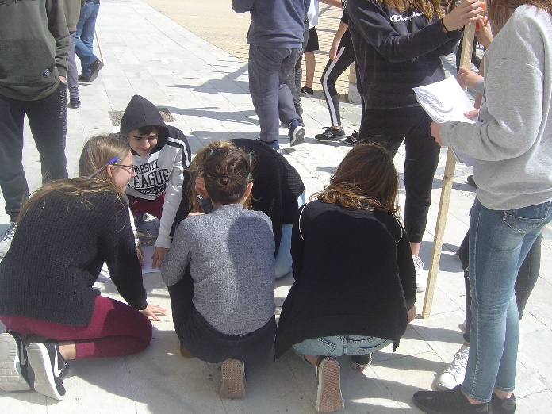
Στο πείραμα του Ερατοσθένη συμμετείχαν οι μαθητές της Γ΄ τάξης του σχολείου μας και οι εκπαιδευτικοί:
Καραγιάννη Ελένη (Χημικός)
Καραμπούλα Αγαθούλα (Βιολόγος)
Νιτσιοπούλου Πολυξένη (Μαθηματικός)
Σεμιτέκολος Νικόλαος (Τεχνολόγος)
Χρήστου Ευάγγελος (Μαθηματικός)

Η δραστηριότητα της υλοποίησης του ιστορικού πειράματος του Ερατοσθένη είναι ιδιαίτερα απλή. Με την απλότητα όμως αυτή, είναι ιδιαίτερα εντυπωσιακό ότι κατορθώνει να:
● οδηγεί στη διαπιστωμένη γνώση και αποδοχή της αξίας των Θετικών Επιστημών για την κατανόηση του σύμπαντος κόσμου.
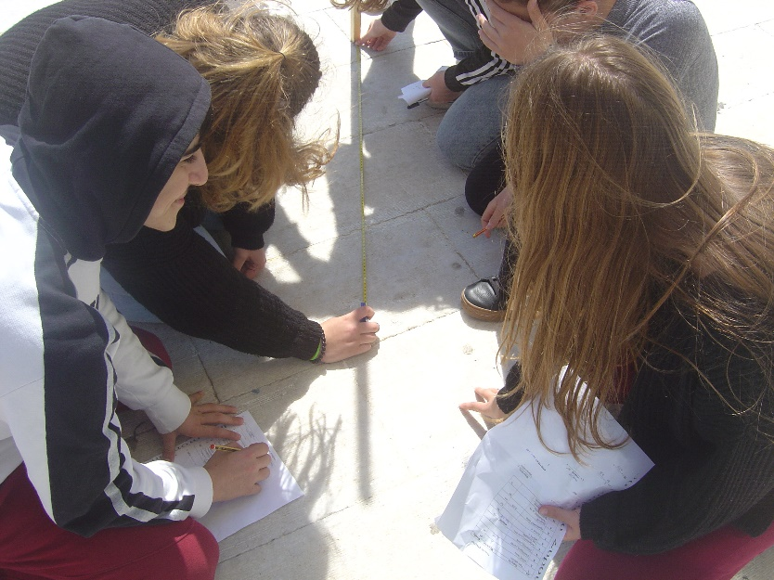
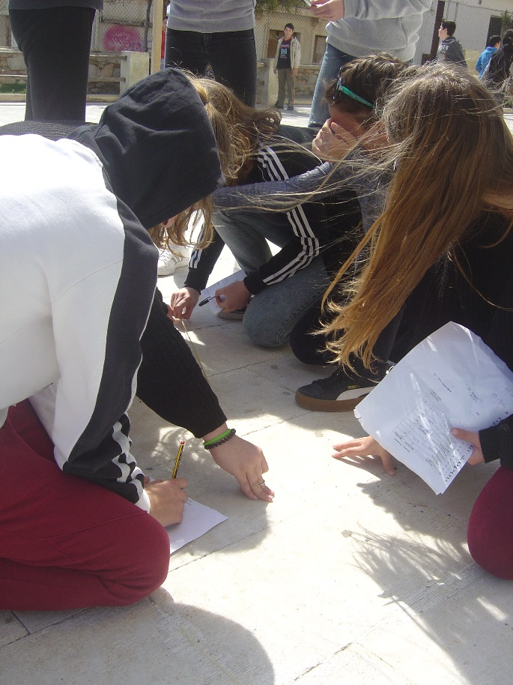
● προσελκύει αβίαστα το ενδιαφέρον των μαθητών και μαγνητίζει τη σκέψη αρκετών, ώστε να προωθεί και να καλλιεργεί το ενδιαφέρον τους απέναντι στις Θετικές Επιστήμες.

Οι μαθητές σε ομάδες μαζί με ένα εκπαιδευτικό μέτρησαν τη σκιά μιας ράβδου και υπολόγισαν την ακτίνα της Γης με ποσοστό επιτυχίας 99,13%

